- ХИЗМАТЛАР

2019 йил январь-июнда бозор хизматлари ишлаб чиқаришнинг иқтисодий фаолият турлари бўйича ҳажми 5442,5 млрд. сўмни, шу жумладан қишлоқ жойларида 1934,8 млрд. сўм ёки умумий кўрсатилган хизматлар ҳажмининг 35,5 фоизи (2018 йил январь-июнга нисбатан ўсиш суръати 110,1 фоиз)ни ташкил қилди.

Бозор хизматлари ишлаб чиқаришнинг иқтисодий фаолият турлари бўйича тақсимланиши
(2019 йил январь-июнь)

 | млрд. сўм | 2018 йил январь-июнга нисбатан фоиз  ҳисобида | якунга  нисбатан фоиз  ҳисобида | шу жумладан: қишлоқ жойларида млрд. сўм
Жами хизматлар | 5442,5 | 110,1 | 100,0 | 1934,6
шу жумладан: хизмат турлари бўйича
Алоқа ва ахборотлаштириш хизматлари | 283,0 | 108,6 | 5,2 | 2,7
Молия хизматлари | 702,3 | 160,7 | 12,9 | 177,4
Транспорт хизматлари | 1424,7 | 104,2 | 26,2 | 713,9
шу жумладан: автотранспорт хизматлари | 1289,1 | 101,0 | 23,7 | 704,1
Яшаш ва овқатланиш хизматлари | 161,6 | 109,1 | 3,0 | 36,7
Савдо хизматлари | 1617,1 | 104,6 | 29,7 | 669,6
Кўчмас мулк билан боғлиқ бўлган хизматлар | 157,6 | 101,6 | 2,9 | 61,6
Таълим хизматлари | 209,4 | 104,5 | 3,8 | 35,3
Соғлиқни сақлаш хизматлари | 79,7 | 106,0 | 1,5 | 12,4
Ижара ва прокат хизматлари | 180,5 | 100,7 | 3,3 | 36,9
Компьютерларни ва маиший товарларни таъмирлаш хизматлари | 158,4 | 99,5 | 2,9 | 50,2
Шахсий хизматлар | 237,6 | 100,8 | 4,4 | 83,8
Меъморчилик, муҳандислик изланишлари, техник синовлар ва таҳлил соҳасидаги хизматлар | 56,8 | 112,1 | 1,0 | 25,9
Бошқа турдаги хизматлар | 173,8 | 111,6 | 3,2 | 28,2

Хизматлар таркибида энг катта улуш савдо (жами хизматларнинг 29,7 фоизи), транспорт (26,2 фоизи) хизматларига тўғри келди.
Шунингдек, молия хизматлари (160,7 фоиз), меъморчилик, муҳандислик изланишлари, техник синовлар ва таҳлил соҳасидаги хизматлар (112,1 фоиз) ҳамда яшаш ва овқатланиш хизматлари (109,1 фоиз) ўсиш суръати юқори бўлди.
2019 йил январь-июнда бозор хизматлари ишлаб чиқаришнинг
иқтисодий фаолият турлари улуши, (фоизда)

2019 йил январь-июнда айрим хизмат турлари ҳажмининг
таққосланиши, млрд. сўм

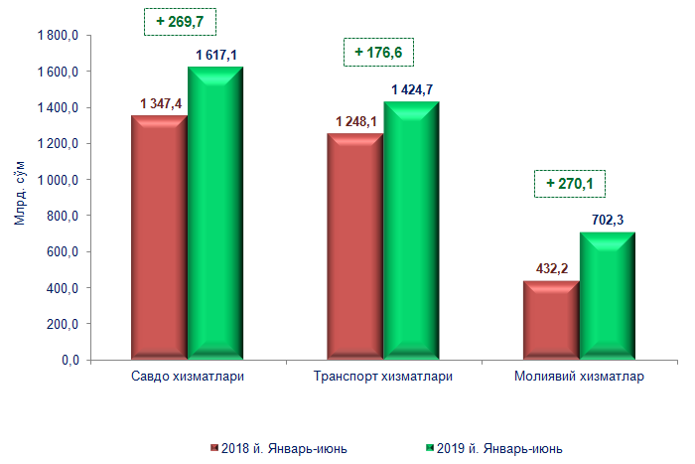
Жорий йилнинг олдинги даврига нисбатан кўрсатилган бозор хизматлари ҳажмининг ўсишига савдо хизматлари (269,7 млрд. сўмга), транспорт хизматлари (176,6 млрд. сўмга) ҳамда молиявий хизматлар (270,1 млрд. сўмга) каби хизматлар ҳажмининг ошиши асосий омиллардан бири ҳисобланади.

2019 йил январь-июнь ойларида иқтисодий фаолият турлари бўйича кўрсатилган бозор хизматларининг ўсиш суръати, (фоизда)

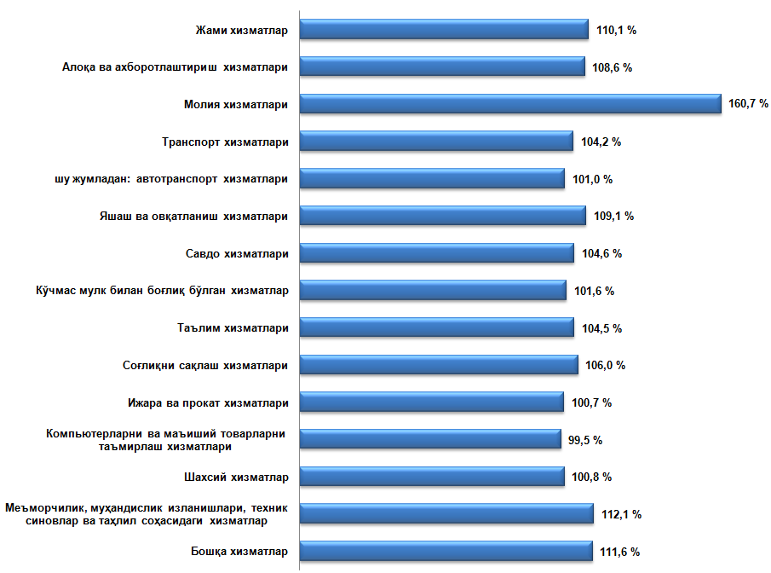

Ҳудудлар кесимида бозор хизматлари ишлаб чиқариши

(2019 йилнинг январь-июнида)

 | Ҳажми |  |  | Аҳоли жон бошига
 | млрд. сўм | 2018й. январь–июнга нисбатан  фоизда | жами хизматлар ҳажмига нисбатан  фоизда | минг. сўм | 2018й. январь–июнга нисбатан  фоизда
Самарқанд вилояти | 5442,5 | 110,1 | 100,0 | 1426,2 | 107,8
шаҳарлар:
Самарқанд | 3519,7 | 111,9 | 64,7 | 6514,4 | 110,1
Каттақўрғон | 114,5 | 104,7 | 2,1 | 1295,7 | 103,1
туманлар:
Оқдарё | 125,0 | 104,2 | 2,3 | 800,1 | 102,3
Булунғур | 112,3 | 106,8 | 2,1 | 611,8 | 104,6
Жомбой | 144,4 | 111,0 | 2,6 | 857,0 | 108,2
Иштихон | 126,7 | 105,2 | 2,3 | 509,1 | 102,8
Каттақўрғон | 116,3 | 105,3 | 2,1 | 433,7 | 103,2
Қўшработ | 98,3 | 103,6 | 1,8 | 762,5 | 101,3
Нарпай | 119,3 | 107,9 | 2,2 | 569,6 | 106,0
Пайариқ | 124,0 | 106,3 | 2,3 | 505,3 | 103,9
Пастдарғом | 162,4 | 109,6 | 3,0 | 467,3 | 107,4
Пахтачи | 95,4 | 104,0 | 1,7 | 672,5 | 102,0
Самарқанд | 202,0 | 108,6 | 3,7 | 816,5 | 106,3
Нуробод | 91,6 | 105,1 | 1,7 | 620,8 | 102,9
Ургут | 150,0 | 109,1 | 2,8 | 301,6 | 106,3
Тайлоқ | 140,6 | 107,1 | 2,6 | 714,6 | 104,8

Ҳудудларнинг бозор хизматлари ишлаб чиқаришдаги улуши
(фоиз ҳисобида)

Ҳудудлар кесимида хизматларнинг энг юқори ўсиш суръати Самарқанд шаҳри (111,9 фоиз) ҳиссасига тўғри келди.
Аҳоли жон бошига энг катта хизматлар ҳажми Самарқанд шаҳрида
(6514,4 минг сўм), Каттақўрғон шаҳрида (1295,7 минг сўм) ва Жомбой (857,0 минг сўм) ҳамда Самарқанд (816,5 минг сўм) туманларида қайд этилди.
Вилоят бўйича кўрсатилган хизматларнинг Самарқанд шаҳри (64,7 фоиз), Самарқанд (3,7 фоиз), Пастдарғом (3,0 фоиз), Ургут (2,8 фоиз) ва Жомбой (2,6 фоиз) туманлари ҳиссаларига тўғри келди.

2019 йил январь-июнь ойларида ҳудудлар бўйича
кўрсатилган бозор хизматларининг ўсиш суръати, (фоизда)

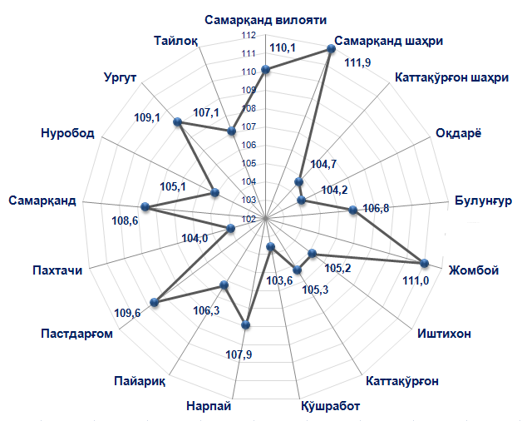

Ўтган йилнинг мос даврига нисбатан, кўрсатилган бозор хизматларининг ўсиш суръати Самарқанд шаҳрида (111,9 %), Жомбой (111,0 %), Пастдарғом (109,6 %), Ургут (109,1 %) ҳамда Самарқанд (108,6 %) туманларида қайд этилди.

Аҳоли жон бошига кўрсатилган хизматлар ҳажми
иқтисодий фаолият турлари кесимида
 | минг. сўм | 2018 йил январь-июнга нисбатан фоиз  ҳисобида
Жами хизматлар | 1426,2 | 107,8
шу жумладан: хизмат турлари бўйича
алоқа ва ахборотлаштириш хизмати | 74,2 | 106,3
молиявий хизматлар | 184,0 | 157,4
транспорт хизмати | 373,3 | 102,0
шу жумладан: автотранспорт хизматлари | 337,8 | 98,9
яшаш ва овқатланиш хизматлари | 42,3 | 106,8
савдо хизматлари | 423,8 | 102,4
кўчмас мулк билан боғлиқ бўлган хизматлар | 41,3 | 99,4
таълим соҳасидаги хизматлар | 54,9 | 102,4
соғлиқни сақлаш соҳасидаги хизматлар | 20,9 | 103,8
ижара ва прокат хизматлари | 47,3 | 98,6
компьютерларни ва маиший товарларни таъмирлаш хизматлари | 41,5 | 97,4
бошқа шахсий хизматлар | 62,3 | 98,7
меъморчилик, мухандислик изланишлари, техник синовлар ва таҳлил соҳасидаги хизматлар | 14,9 | 109,8
бошқа турдаги хизматлар | 45,5 | 109,3

Аҳоли жон бошига кўрсатилган хизматлар 2019 йил январь-июнда 1426,2 минг. сўмни ёки 2018 йил январь-июнга нисбатан ўсиш суръати 107,8 фоизни ташкил этди.
2018 йил январь-июнга нисбатан юқори ўсиш суръати аҳоли жон бошига кўрсатилган хизматлар ҳажмида савдо хизматлари (423,8 минг сўм), транспорт хизматлари (373,3 минг сўм), молиявий хизматларга (184,0 минг сўм) тўғри келди.

Аҳоли жон бошига кўрсатилган хизматлар ҳажми, минг сўм

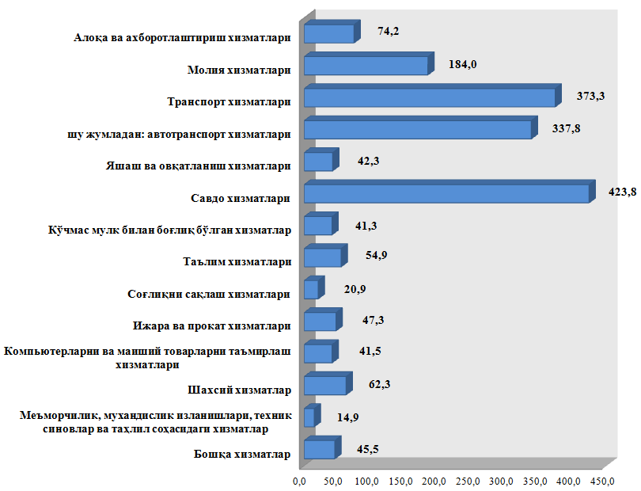

Аҳоли жон бошига кўрсатилган хизматларнинг ўтган йилга нисбатан ўсиш суръатлари, (фоизда)

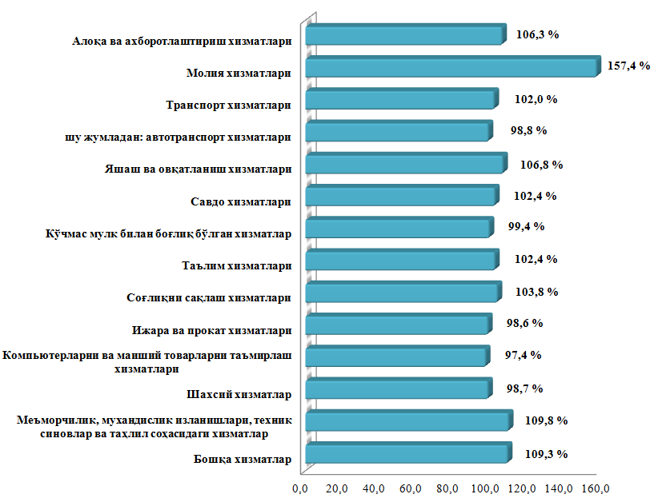

Аҳоли жон бошига кўрсатилган хизматлар ҳажмида молиявий хизматлар
(157,4 фоиз), меъморчилик, муҳандислик изланишлари, техник синовлар ва таҳлил соҳасидаги хизматларда (109,8 фоиз) ҳамда яшаш ва овқатланиш хизматлари
(106,8 фоиз) ўсиш суръати юқори бўлди.
2019 йил январь-июнь ойларида кўрсатилган бозор хизматлари ҳажми ўтган йилнинг мос даврига нисбатан 975,3 млрд. сўмга ошди. 2019 йил январь-май ойларига нисбатан хизматлар ҳажми 975,7 млрд. сўмга кўпайди.

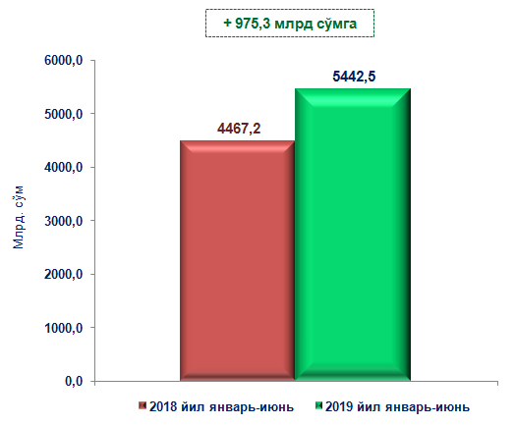

Хизматлар ҳажмида катта улушга эга бўлган соҳалар

